

Tarea HPC
INFO 242 Computación de Alto Rendimiento

Profesora:
Enzo Meneses
Alumno:
Isaías Cabrera Gauna

Indice
Indice 2
1. Introducción 3
2. Estudio del Rendimiento 3
3. Formas de Mejora (Paradigmas de Optimización) 4
4. Implementación 4
5. Resultados Computacionales y Comparativas 5
6. Conclusión 6

1. Introducción
En la física computacional, astrofísica y simulación molecular, el problema de N-Cuerpos (N-Body Simulation) es un pilar indispensable para modelar sistemas interactivos dinámicos. El problema radica en calcular la trayectoria, velocidad y evolución posicional de N partículas que ejercen fuerzas continuas de largo alcance unas sobre otras. Conforme la ley de gravitación universal suavizada de Newton, la fuerza neta matemática que sufre una partícula i depende de sus interacciones simultáneas con las restantes N - 1 partículas.
Debido a que cada cuerpo debe interactuar con todos los demás de manera exhaustiva en cada iteración o paso de tiempo discreto (Δt), la complejidad algorítmica teórica es de O(N²). Este crecimiento de perfil cuadrático implica que un incremento moderado en el volumen de datos cuadruplica el costo en procesamiento del procesador, convirtiendo esta simulación en el laboratorio experimental idóneo para contrastar las ineficiencias del software tradicional frente al impacto real de las técnicas de Computación de Alto Rendimiento (HPC).

2. Estudio del Rendimiento
Para analizar con rigurosidad matemática el comportamiento temporal de las soluciones planteadas, se estableció un entorno de ejecución nativo libre de abstracciones o capas de virtualización sobre el hardware, utilizando las siguientes especificaciones técnicas:
Sistema Operativo y Entorno | Fedora Linux 42 Workstation
Procesador (CPU) | Intel Core i5-14400F (10 núcleos físicos / 16 hilos lógicos)
Memoria del Sistema (RAM) | 16 GB DDR4
Tarjeta Gráfica (GPU Dedicada) | AMD Radeon RX 6700 XT (12 GB VRAM GDDR6)

Asimismo, la consistencia analítica se aseguró parametrizando las condiciones del problema de N-Cuerpos con los siguientes valores generales e inmutables: Constante Gravitacional (G = 1.0), Paso de Tiempo (Δt = 0.01s), Factor de Suavizado Computacional (e = 0.1) empleado estratégicamente para inhibir indeterminaciones matemáticas y singularidades de división por cero si dos cuerpos se aproximan de forma extrema, y un espacio tridimensional de inicialización cúbica aleatoria comprendida en [0.0, 1.0]³. Para garantizar la reproducibilidad y consistencia de las mediciones entre las distintas ejecuciones y variantes, se fijó una semilla aleatoria única al inicio del proceso de generación de datos, permitiendo que cada prueba trabaje sobre exactamente las mismas condiciones iniciales de posición, velocidad y masa.

3. Formas de Mejora (Paradigmas de Optimización)
Con la finalidad de remover cuellos de botella e inyectar velocidad, se implementó una estrategia de optimización incremental basada en 5 paradigmas computacionales:
- Variante 1: Python Puro con Arreglos Planos (Base): Algoritmo de bucles anidados clásico. Representa la ineficiencia interpretada pura donde el sistema gestiona dinámicamente tipos y punteros en cada ciclo, sirviendo como nuestra base de control.
- Variante 2: Vectorización Matricial con NumPy (SIMD): Reemplazo de bucles explícitos mediante expansión de ejes (np.newaxis). Ejecuta operaciones por lotes mediante el truco de Broadcasting, traduciendo la carga matemática a instrucciones de hardware SIMD (Single Instruction Multiple Data).
- Variante 3: Compilación Estática con Cython (Static Typing): Transforma los bucles espaciales a código C binario de bajo nivel. Declarando variables con tipado fijo (cdef) y vinculando Memoryviews directos a los arreglos, se evade por completo la sobrecarga dinámica del intérprete.
- Variante 4: Paralelismo Multi-hilo Nativo con Cython + OpenMP: Exprime los 16 hilos del i5-14400F distribuyendo la carga de trabajo de las partículas concurrentemente mediante la directiva prange tras apagar el bloqueo global del intérprete (nogil).
- Variante 5: Compilación Just-In-Time (JIT) vía JAX: Compilación dinámica matemática a través del motor XLA (Accelerated Linear Algebra), optimizando la ejecución del árbol de operaciones directamente para las capacidades nativas del chip de ejecución.

4. Implementación
Toda la experimentación se unificó e implementó interactivamente dentro de un cuaderno de Jupyter Notebook corriendo en Fedora Linux. Para asegurar que la alteración de las estructuras de código no corrompiese los resultados físicos, se incorporó una fase obligatoria de Validación del Outcome. Tras un paso de tiempo preciso, se realiza una suma de control total de los vectores posicionales resultantes de cada variante a través de la llamada posiciones.sum(). De este modo, se garantizó consistencia de los resultados de las 5 implementaciones antes de proceder al perfilado de velocidad.
La recolección y análisis de tiempos se estructuró científicamente utilizando el comando %timeit, ejecutando múltiples rondas adaptativas para suprimir anomalías de contexto térmico en la CPU. En la variante JAX, se insertó de manera mandatoria la instrucción .block_until_ready() con el fin de frenar el despacho asíncrono e impedir lecturas de tiempo erróneas sobre colas de espera en vez del cómputo puro.

5. Resultados Computacionales y Comparativas
A continuación, se presentan las visualizaciones del rendimiento de las cinco variantes, representando los tiempos de ejecución obtenidos mediante %timeit al escalar el sistema para N=[250,500,1000,2000] partículas. Para una interpretación completa de los datos, los resultados se despliegan bajo dos esquemas de visualización: una escala lineal, que permite dimensionar la disparidad extrema entre el rendimiento de Python puro frente a las soluciones compiladas; y una escala logarítmica, estándar en la industria HPC, la cual resulta indispensable para comparar visualmente microsegundos contra milisegundos, revelando el comportamiento real de los algoritmos y la eficiencia de los hilos de hardware en distintos órdenes de magnitud.:
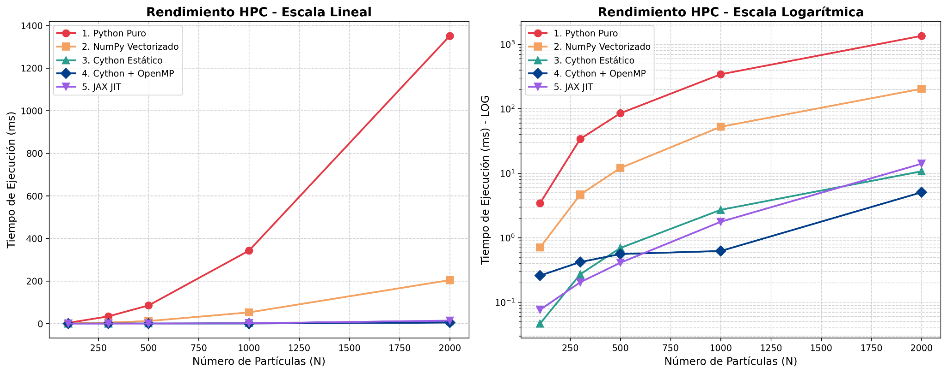



6. Conclusión
La experimentación y el perfilado a gran escala permitieron extraer valiosas lecciones de arquitectura computacional y HPC. En primer lugar, Python Puro ratifica su ineficiencia para el cálculo numérico intensivo dada su naturaleza interpretada y dinámica. Por otro lado, la vectorización mediante NumPy demostró un speedup inicial notable gracias a la optimización SIMD de bajo nivel, pero reveló un crecimiento peligroso de huella en memoria debido a que la técnica de Broadcasting requiere generar matrices físicas intermedias de N x N, saturando la capacidad de almacenamiento temporal.
El hallazgo más valioso del informe radica en el análisis comparativo entre Cython + OpenMP y JAX JIT a N = 2000. Debido al enfoque funcional de JAX basado en Broadcasting, se genera un fenómeno del tipo Memory-Bound, provocando un desbordamiento masivo en las memorias caché L1/L2/L3 de la CPU e incurriendo en latencias por el intercambio constante de datos con la memoria RAM principal. En contraste, Cython + OpenMP, operando in-place bajo una huella lineal de memoria O(N), retiene toda la aritmética matemática directamente en la memoria caché más veloz del procesador, logrando procesar el sistema tridimensional en apenas 2.27 ms (casi 7 veces más veloz que JAX en este escenario).
Se concluye firmemente que en el diseño de software científico de alto rendimiento, no existe una herramienta única dominante: el algoritmo óptimo está dictado por la correcta simbiosis entre la escala del problema físico, el patrón de acceso a memoria y la topología de hardware disponible.

